

WebService Acompanhamento de Registro de Atendimento
O WebService recebe apenas requisições do tipo GET, e os parâmetros são passados via Query Parameter.
Ele espera os seguintes Parâmetros:
- key, String contendo a chave de autenticação da empresa.
- value, String contendo a matrícula do imóvel que se pretende pesquisar.

Exemplo de requisição para o sistema
Com as seguintes informações:
IP | 192.168.64.111
Chave de autenticação | aBC123DEF
Matrícula | 6093646

A Requisição Seria
http://192.168.64.111:8080/gsan/acompanharRegistroAtendimento?key=aBC123DEF&value=6093646

Retorno em Caso de Sucesso
{
"key": (String) chave de autenticação recebida pelo WebService,
"qtd": (Integer) quantidade de registros retornados,
"resultado": [
{
"a": (String) Id do registro de Atendimento,
"b": (String) Número do protocolo,
"c": (String) Descrição da Soliticação Especificação Tipo,
"d": (String) Data de atendimento do registro de atendimento no formato dd/MM/yyyy,
"e": (String) Descrição da situação do registro de atendimento,
"f": (String) Data de encerramento do registro de atendimento no formato dd/MM/yyyy (Se houver),
"g": (String) Descrição do motivo de encerramento do Registro de Atendimento (Se houver)
}

Exemplo:
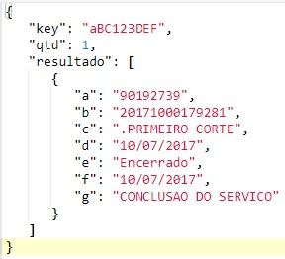

Retorno em Caso de erro
{
"error": (Integer) Código de erro da requisição,
"msg": (String) Mensagem indicando o que houve, ou vazio em caso de erro 500,
"qtd": (Integer) sempre valor 0
}
Exemplo:

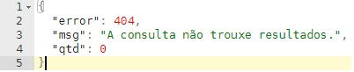

Possíveis Códigos de Retorno
Código | Mensagem
400 | “parâmetros inválidos”
401 | “chave inválida”
404 | “A consulta não trouxe resultados”
500 | “”

Clique AQUI para acessar outros serviços com os detalhes técnicos das integrações.

